课程学习助手 Agent 平台
智能体执行版详细设计报告
适用题目：大型程序设计实践 - 课程学习助手 Agent 平台
文档定位：需求说明 + 系统设计 + 接口设计 + 数据库设计 + 智能体执行任务包
版本：V1.0
日期：2026 年 7 月

项目名称 | 课程学习助手 Agent 平台
课程名称 | 大型程序设计实践
开发形式 | 团队开发，最多 5 人；也可按模块拆分给多个智能体执行
技术路线 | Web 前后端 + 资料检索增强问答 + 学习计划与任务管理
交付物 | 源程序、数据库脚本、测试报告、演示数据、最终总结报告
说明：本报告不是最终验收截图版，而是可以直接交给智能体/开发成员执行的工程化设计文档。实现完成后，只需将实际运行界面截图、测试结果和成员信息补入对应章节即可形成最终总结报告。

目录
1 设计依据与项目定位
2 需求分析
3 总体架构设计
4 模块划分与职责边界
5 数据库与文件存储设计
6 资料解析与课程知识库设计
7 Agent 服务详细设计
8 前端页面与交互设计
9 后端 API 设计
10 基础功能实现方案
11 高级功能与扩展亮点设计
12 关键算法与策略
13 测试方案与验收标准
14 项目进度计划与分工
15 智能体执行任务包
16 演示脚本与提交清单
17 风险控制与退化方案
18 附录：数据结构、Prompt 与样例数据

1 设计依据与项目定位

1.1 设计依据
本项目对应大型程序设计实践中的第二个选题“课程学习助手 Agent 平台”。课程资料给出的核心问题是：大学生在多门课程学习中存在资料分散、重点内容难以快速查找、学习计划不清晰、作业与复习任务容易遗漏等问题；系统应支持课程资料管理，并通过智能体完成课程问答、知识点整理、学习计划生成和待办任务管理。
课程资料同时要求项目按软件工程过程开展，包括选题、需求分析、系统设计、编码实现、系统测试、评价与验收；总结报告应覆盖课程设计目的、需求分析、详细设计、系统难点与亮点、设计成果、测试结果、设计心得和团队分工。本报告按这些要求组织内容，并进一步转化为可执行的开发任务。

1.2 项目定位
本系统不是单纯的“网页聊天机器人”，而是一个以课程资料为中心、以 Agent 为执行层、以学习计划和待办任务为闭环的课程学习管理平台。系统核心价值在于把分散资料转化为可检索、可引用、可计划、可追踪的学习资产。
- 资料层：统一管理课件、教材笔记、作业要求、实验指导书等文件，并完成解析、切块、索引。
- 问答层：用户围绕某门课程提问时，Agent 必须先检索课程资料，再生成回答，并给出来源引用。
- 计划层：用户输入目标、截止时间和每日可用时间后，系统拆解阶段任务和每日待办。
- 闭环层：学习任务完成状态、薄弱点、测验结果、资料引用记录都会沉淀到系统中，用于后续复习安排。

1.3 设计原则
原则 | 设计含义 | 落实方式
以资料为中心 | 所有课程问答和知识点整理优先基于用户上传资料，而不是泛泛回答。 | 资料解析、chunk 索引、citation 引用、检索日志保存。
可追溯 | 回答、计划、任务拆解都应能追踪到输入、资料片段、Agent 运行记录。 | 保存 agent_runs、agent_steps、citations、prompt_version。
模块化 | 前端、后端、Agent、检索、计划、任务等模块职责清晰，便于分工。 | 按服务和目录拆分，API 接口稳定。
先可用后增强 | 先完成课程管理、资料管理、问答、计划、待办，再添加高级功能。 | 按 P0/P1/P2 优先级实现。
可演示 | 每个功能都应有明确演示路径和验收样例。 | 准备演示账号、样例课程、样例资料、测试问题。

2 需求分析

2.1 用户角色
角色 | 主要需求 | 典型操作
普通学生 | 管理课程资料、向课程 Agent 提问、生成复习计划、跟踪待办。 | 创建课程、上传课件、提问、查看引用、生成两周复习计划、完成任务。
小组演示用户 | 快速体验系统功能，验证基础功能和高级亮点。 | 使用预置账号进入系统，按演示脚本完成全流程。
系统管理员/开发者 | 管理测试数据、检查 Agent 日志、定位检索和接口问题。 | 查看数据库、日志、Agent run 详情、测试报告。

2.2 功能性需求优先级
需求按 P0、P1、P2 三档划分。P0 是必须完成的最低可演示功能；P1 是课程原始高级功能和最有价值的扩展；P2 是在时间允许时添加的加分项。
编号 | 优先级 | 功能 | 说明 | 验收标准
FR-01 | P0 | 用户认证与个人中心 | 支持注册、登录、退出、查看个人课程/对话/计划/待办。 | 可创建账号并登录；个人中心能展示基础统计。
FR-02 | P0 | 课程管理 | 创建、编辑、删除、查询课程，包含名称、简介、教师、学期。 | 前端表单可完成 CRUD；数据库正确保存。
FR-03 | P0 | 课程资料管理 | 为课程上传、查看、删除资料，记录资料类型、上传时间、处理状态。 | 能上传 PDF/DOCX/TXT/PPTX 中至少两类；列表可查看状态。
FR-04 | P0 | 资料检索 | 按课程、关键词、资料类型检索相关资料和片段。 | 输入关键词可返回相关文件和片段。
FR-05 | P0 | Agent 对话 | 选择课程后围绕课程资料问答。 | 能保存对话记录；回答能关联课程资料。
FR-06 | P0 | 学习计划生成 | 输入目标、截止时间、每日可用时间，生成计划。 | 生成阶段任务和每日任务，并能保存。
FR-07 | P0 | 待办任务管理 | 待办新增、完成、延期、删除。 | 任务状态切换后前端同步刷新。
FR-08 | P1 | 资料来源引用 | 回答标明参考了哪门课程、哪些资料、哪些片段。 | 回答底部显示引用卡片：课程/文件/页码/片段。
FR-09 | P1 | 知识点整理 | 自动提取课程重点，生成复习提纲/知识点清单。 | 课程详情页可生成并查看知识点清单。
FR-10 | P1 | 智能任务拆解 | 自然语言目标自动拆解为阶段任务和每日待办。 | “两周复习完高数”可生成多日任务。
FR-11 | P1 | 多课程学习规划 | 结合多门课程截止时间和任务量，生成综合安排。 | 选择多门课程后生成跨课程日程表。
FR-12 | P1 | Agent 执行审计 | 记录检索词、命中片段、模型输出、耗时、失败原因。 | 开发者面板可查看一次问答的执行链。
FR-13 | P1 | 检索过程可视化 | 展示本次回答命中的资料片段和相似度。 | 对话详情中有“查看依据”按钮。
FR-14 | P1 | 测验与抽认卡 | 基于知识点生成选择题/简答题/记忆卡。 | 知识点页可生成 5 道题并记录得分。
FR-15 | P1 | 薄弱点追踪 | 根据测验错题和用户标记生成薄弱点。 | 个人中心展示薄弱知识点排行。
FR-16 | P2 | 资料版本管理 | 同一课程资料重新上传时保存版本和处理记录。 | 可查看资料历史版本。
FR-17 | P2 | 计划动态重排 | 任务延期或提前完成后，自动调整剩余任务。 | 延期一个任务后，剩余计划自动更新。
FR-18 | P2 | 导出报告 | 导出复习提纲、学习计划、问答记录为 Markdown/Docx。 | 可下载计划报告。
FR-19 | P2 | 考试冲刺模式 | 按考试日期生成高密度复习路径和模拟测验。 | 生成 3 天/7 天冲刺方案。

2.3 非功能性需求
类别 | 指标/要求 | 设计措施
性能 | 普通资料列表和课程列表 1 秒内返回；单次问答在 20 秒内给出结果或明确排队状态。 | 分页查询、异步资料解析、Agent run 状态轮询。
可靠性 | 资料解析失败不影响课程和文件记录；Agent 调用失败可重试或显示错误。 | material.status、agent_run.status、错误日志。
安全性 | 用户只能访问自己的课程资料；上传文件限制类型和大小。 | JWT 鉴权、user_id 数据隔离、文件白名单。
可维护性 | 模块边界清晰，接口有文档，数据库有迁移脚本。 | FastAPI OpenAPI、Alembic/SQL 脚本、统一异常处理。
可测试性 | 核心接口和 Agent 输出结构可测试。 | pytest 单元测试、接口测试、模拟 LLM 响应。
可演示性 | 系统能在本机稳定启动，演示数据完整。 | docker-compose 或一键启动脚本，seed 数据。

2.4 典型用户场景
- 学生创建“操作系统”课程，上传第 5 章存储管理课件，系统解析后生成知识点清单。
- 学生在 Agent 对话中提问“TLB 有效访问时间怎么计算”，系统检索对应课件片段，生成答案并标注引用。
- 学生输入“我还有 10 天复习完操作系统和数据库，每天 2 小时”，系统生成跨课程学习计划。
- 学生完成当天待办后打勾；若延期，系统提示是否重排后续任务。
- 学生做系统生成的 5 道测验题，错题被记录为薄弱点，下一轮计划增加对应复习任务。

3 总体架构设计

3.1 架构概览
系统采用前后端分离架构。前端负责交互展示，后端提供 RESTful API，Agent 服务负责大模型调用、资料检索增强问答、知识点提取和计划生成。数据层分为关系数据库、文件存储、向量/全文索引和日志存储。
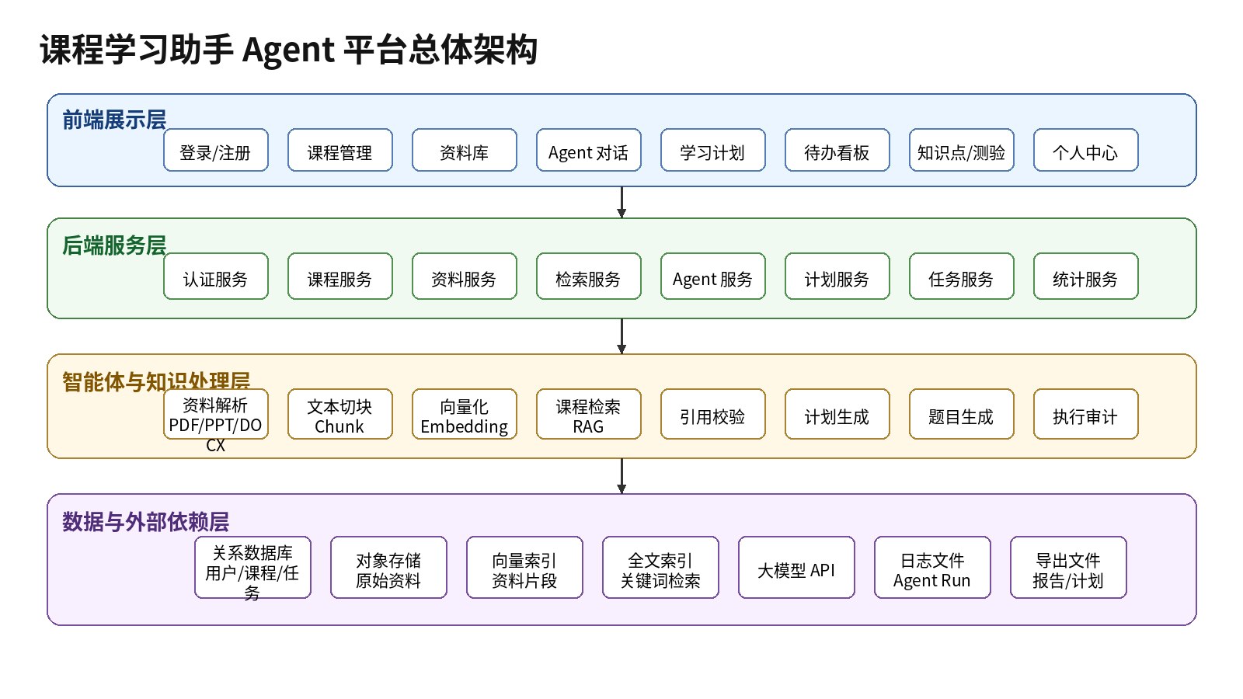
图 1 课程学习助手 Agent 平台总体架构

3.2 推荐技术栈
层次 | 推荐方案 | 原因 | 可替代方案
前端 | Vue 3 + Vite + TypeScript + Element Plus + ECharts | 开发快、组件丰富、适合管理后台和可视化。 | React + Ant Design。
后端 | Python FastAPI + SQLAlchemy | 接口开发快，自动生成 OpenAPI，适合 Agent/RAG 集成。 | Spring Boot、Django。
数据库 | SQLite 开发环境，PostgreSQL 生产/演示可选 | SQLite 简化部署；PostgreSQL 更适合全文检索和并发。 | MySQL。
资料解析 | pypdf/docx2txt/python-pptx/自定义解析器 | 覆盖课件、文档、文本等课程资料。 | 先只支持 PDF/TXT，再扩展。
检索 | BM25/FTS + 向量检索混合 | 关键词和语义检索互补。 | 仅关键词检索作为降级。
Agent | LLM API + 本地 Prompt 模板 + JSON Schema 约束 | 输出稳定，便于保存结构化结果。 | 本地模型或模拟响应。
部署 | Docker Compose 或本地脚本 | 便于验收环境复现。 | 手动启动前后端。

3.3 运行拓扑
frontend/ # Vue 前端
backend/
app/
main.py # FastAPI 入口
api/ # REST 接口
core/ # 配置、认证、异常处理
models/ # SQLAlchemy ORM
schemas/ # Pydantic 请求/响应模型
services/ # 业务服务
agents/ # Agent 与 Prompt
retrieval/ # 资料解析、切块、检索、引用
tests/ # 单元测试与接口测试
storage/
uploads/ # 原始资料
parsed/ # 解析后的文本和元数据
exports/ # 导出报告
docs/ # 设计文档、接口说明、演示脚本
scripts/
seed_demo_data.py # 演示数据初始化
run_dev.ps1 # Windows 一键启动脚本

3.4 关键设计取舍
问题 | 可选方案 | 本文选择 | 理由
是否一开始做复杂多智能体 | 多 Agent 编排 / 单 Agent + 工具 | 先做单 Agent + 多工具函数 | 课程项目周期短，单 Agent 更稳定；高级功能通过工具链体现。
是否必须使用向量数据库 | 独立向量库 / SQLite 保存向量 / 纯关键词 | 优先混合检索，可先用关键词降级 | 保证最小可运行；后续可接 Chroma/FAISS。
是否做真实日历同步 | 接第三方日历 / 内部待办 | 内部待办为主 | 降低授权和网络风险。
是否让 Agent 直接写数据库 | Agent 直接调用数据库 / 后端服务写入 | 后端服务写入，Agent 只输出结构化 JSON | 更安全，可校验和回滚。

4 模块划分与职责边界
按“高内聚、低耦合”原则，将系统拆分为 10 个主要模块。每个模块都应有独立 API、服务类、数据模型和测试用例。
模块 | 主要职责 | 输入 | 输出 | 依赖
认证模块 | 注册、登录、JWT 验证、用户信息维护。 | 用户名、密码、token。 | 用户身份、访问令牌。 | 数据库、密码哈希。
课程模块 | 课程 CRUD、课程统计。 | 课程表单、user_id。 | 课程列表、课程详情。 | 认证模块、数据库。
资料模块 | 上传资料、保存文件、解析状态管理。 | 文件、课程 ID。 | 资料记录、处理状态。 | 课程模块、文件存储。
解析模块 | 提取文本、页码、章节、切块。 | 资料文件。 | parsed_text、chunks。 | 资料模块、解析库。
检索模块 | 关键词检索、向量检索、重排、返回片段。 | query、course_id、filters。 | Top-K 片段、分数。 | chunks、索引。
Agent 问答模块 | 根据检索结果生成课程回答和引用。 | 用户问题、上下文、检索片段。 | 回答、引用、run 记录。 | 检索模块、LLM API。
知识点模块 | 提取知识点、生成提纲、维护知识点状态。 | 课程资料片段。 | 知识点清单、层级提纲。 | 解析模块、Agent。
计划模块 | 生成学习目标、阶段任务、多课程计划。 | 目标、截止时间、可用时间、课程列表。 | study_goals、study_tasks。 | Agent、任务模块。
待办模块 | 每日任务展示、完成、延期、重排。 | task_id、日期、状态。 | todo 列表和状态。 | 计划模块。
统计与审计模块 | 学习进度、引用记录、Agent 执行日志、薄弱点。 | 用户行为、Agent run。 | 统计图、审计详情。 | 所有业务模块。

4.1 模块调用链
课程问答调用链：前端提交问题 -> 后端创建 conversation/message -> 检索模块返回资料片段 -> Agent 模块生成 answer_json -> 引用校验模块绑定 citations -> 保存消息和 agent_run -> 前端展示回答与引用。
资料上传调用链：前端上传文件 -> 资料模块保存原始文件 -> 解析模块异步提取文本 -> 切块模块生成 chunk -> 索引模块写入全文/向量索引 -> 资料状态从 processing 改为 ready。
学习计划调用链：前端提交目标 -> 计划模块读取课程、知识点、任务约束 -> Agent 输出阶段任务 JSON -> 调度算法生成每日 todo -> 保存目标、任务、待办 -> 前端展示看板。

5 数据库与文件存储设计

5.1 数据库实体列表
表名 | 用途 | 关键字段
users | 用户账号。 | id, username, email, password_hash, created_at
courses | 课程基本信息。 | id, user_id, name, teacher, semester, description, color, created_at
materials | 课程资料文件。 | id, course_id, user_id, filename, file_type, file_path, status, version, uploaded_at
material_chunks | 资料片段。 | id, material_id, course_id, chunk_index, title, page_no, text, token_count, embedding_id
conversations | 对话会话。 | id, user_id, course_id, title, created_at, updated_at
messages | 对话消息。 | id, conversation_id, role, content, answer_json, created_at
citations | 回答引用。 | id, message_id, chunk_id, quote_text, confidence, page_no
knowledge_points | 知识点。 | id, course_id, parent_id, title, summary, importance, source_chunk_ids
study_goals | 学习目标。 | id, user_id, title, deadline, daily_minutes, status
study_tasks | 阶段任务。 | id, goal_id, course_id, title, task_type, estimate_minutes, priority, order_no
todos | 每日待办。 | id, user_id, task_id, due_date, status, actual_minutes, completed_at
agent_runs | Agent 运行记录。 | id, user_id, run_type, input_json, output_json, status, latency_ms, error
agent_steps | Agent 步骤日志。 | id, run_id, step_name, input_json, output_json, started_at, ended_at
quizzes | 测验记录。 | id, course_id, user_id, title, source_point_ids, score, created_at
quiz_items | 题目。 | id, quiz_id, question, options_json, answer, explanation, user_answer, is_correct
weak_points | 薄弱点。 | id, user_id, course_id, knowledge_point_id, level, reason, updated_at
plan_constraints | 计划约束。 | id, user_id, date, available_minutes, note
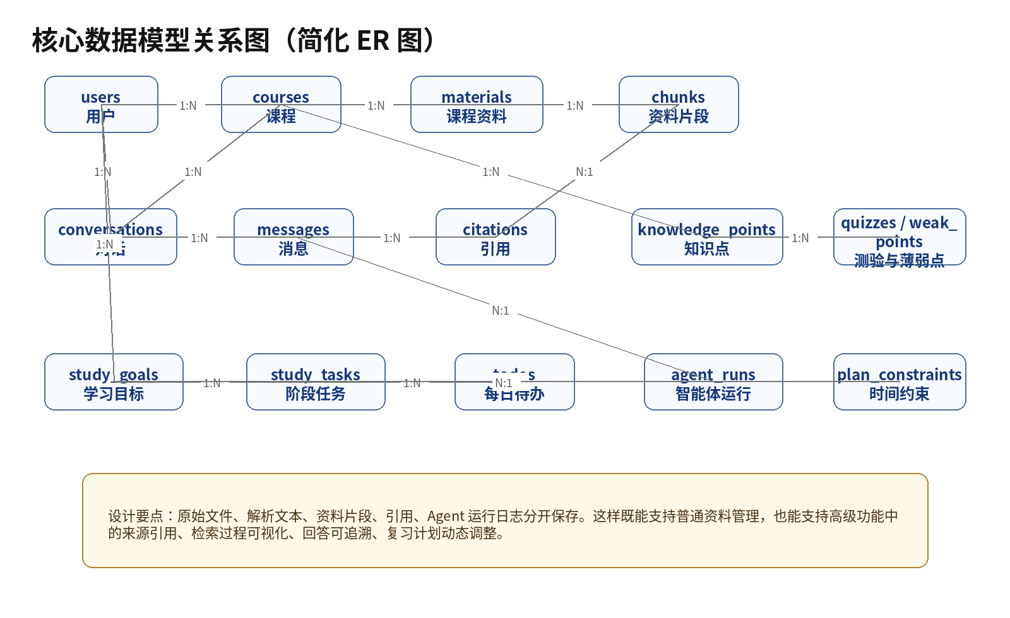
图 2 核心数据模型关系图

5.2 关键表设计说明
materials.status 建议使用 uploaded、processing、ready、failed 四个状态。上传完成但未解析时为 uploaded，解析过程中为 processing，切块和索引完成后为 ready，解析失败为 failed。
material_chunks 是引用能力的基础。每个 chunk 必须保存 material_id、course_id、page_no、chunk_index 和 text。Agent 的回答引用并不直接引用原始文件，而是引用 chunk，前端再通过 chunk 反查文件名和页码。
agent_runs 和 agent_steps 用于高级功能“Agent 执行审计”。每次问答、知识点提取、计划生成、测验生成都创建一条 agent_runs 记录；检索、重排、生成、校验等步骤写入 agent_steps。

5.3 SQL 建表示例
CREATE TABLE courses (
id INTEGER PRIMARY KEY AUTOINCREMENT,
user_id INTEGER NOT NULL,
name VARCHAR(100) NOT NULL,
teacher VARCHAR(100),
semester VARCHAR(50),
description TEXT,
color VARCHAR(20),
created_at DATETIME DEFAULT CURRENT_TIMESTAMP,
updated_at DATETIME DEFAULT CURRENT_TIMESTAMP
);

CREATE TABLE materials (
id INTEGER PRIMARY KEY AUTOINCREMENT,
user_id INTEGER NOT NULL,
course_id INTEGER NOT NULL,
filename VARCHAR(255) NOT NULL,
file_type VARCHAR(20) NOT NULL,
file_path VARCHAR(500) NOT NULL,
status VARCHAR(30) DEFAULT 'uploaded',
version INTEGER DEFAULT 1,
error_message TEXT,
uploaded_at DATETIME DEFAULT CURRENT_TIMESTAMP
);

CREATE TABLE material_chunks (
id INTEGER PRIMARY KEY AUTOINCREMENT,
material_id INTEGER NOT NULL,
course_id INTEGER NOT NULL,
chunk_index INTEGER NOT NULL,
title VARCHAR(255),
page_no INTEGER,
text TEXT NOT NULL,
token_count INTEGER,
keyword_text TEXT,
embedding_id VARCHAR(100),
created_at DATETIME DEFAULT CURRENT_TIMESTAMP
);

CREATE TABLE citations (
id INTEGER PRIMARY KEY AUTOINCREMENT,
message_id INTEGER NOT NULL,
chunk_id INTEGER NOT NULL,
quote_text TEXT,
confidence FLOAT DEFAULT 0.0,
page_no INTEGER,
created_at DATETIME DEFAULT CURRENT_TIMESTAMP
);

5.4 文件存储目录
storage/
uploads/{user_id}/{course_id}/{material_id}/original.pdf
parsed/{user_id}/{course_id}/{material_id}/text.json
parsed/{user_id}/{course_id}/{material_id}/chunks.json
exports/{user_id}/plan_{goal_id}.md
exports/{user_id}/outline_{course_id}.docx

6 资料解析与课程知识库设计

6.1 资料处理流程
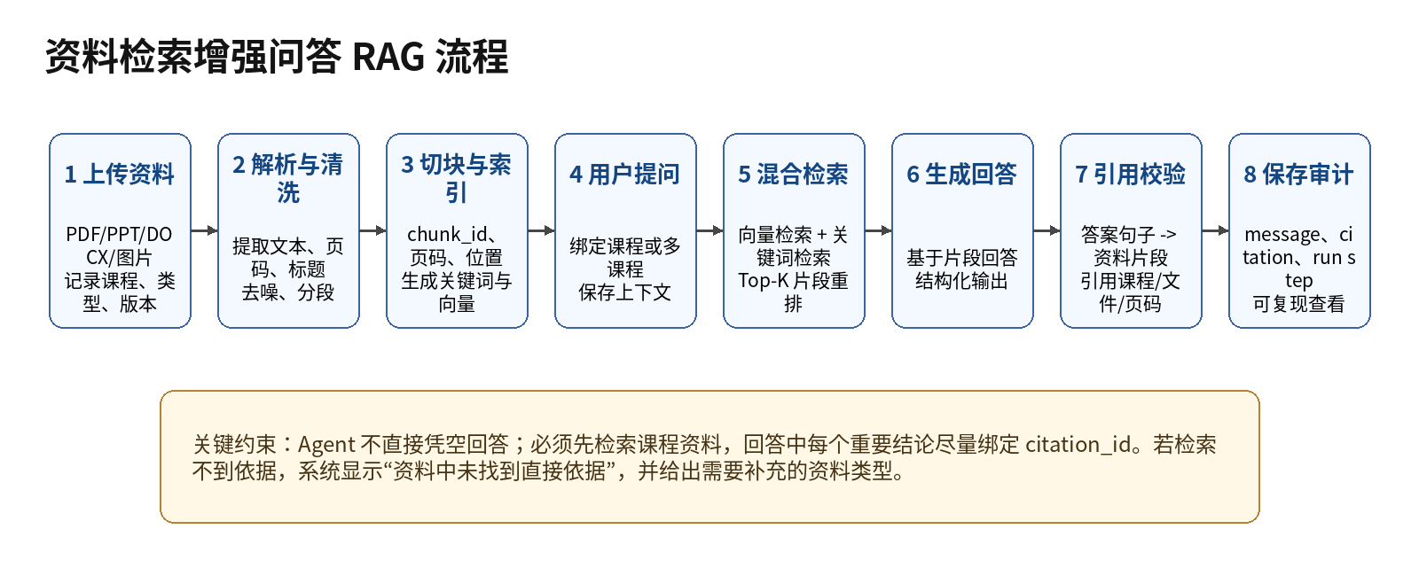
图 3 资料检索增强问答流程

6.2 支持的资料类型
资料类型 | P0 支持 | 解析策略 | 备注
PDF | 必须 | 按页提取文本；保留页码；失败时提示用户。 | 扫描版可暂不 OCR。
TXT/Markdown | 必须 | 直接读取文本，按标题和空行切块。 | 最稳定，适合演示数据。
DOCX | 建议 | 读取段落和标题，保留段落序号。 | 作业要求/笔记常用。
PPTX | 建议 | 按幻灯片读取标题和文本框，保留页码。 | 课件常用，体现课程场景。
图片 | 可选 | OCR 识别。 | P2 功能，时间紧可不做。

6.3 切块策略
切块的目标不是把文本随意切短，而是在“引用准确”和“检索召回”之间折中。推荐默认 chunk 长度 500-800 中文字，重叠 80-120 字；若检测到标题、页码、章节编号，应优先按结构切分。
字段 | 说明 | 示例
chunk_index | 资料内片段序号。 | 15
title | 片段对应标题或自动生成标题。 | 第 5 章 存储管理 - 快表
page_no | 来源页码或幻灯片页码。 | 23
text | 片段正文。 | 快表是一种高速缓存，用于保存最近访问的页表项……
keyword_text | 用于关键词检索的清洗文本。 | 快表 TLB 页表 有效访问时间
embedding_id | 向量索引中对应 ID。 | chunk_2048

6.4 混合检索策略
- 课程过滤：如果用户在某门课程内提问，只检索该课程；多课程规划和跨课程问答才跨课程检索。
- 关键词召回：使用课程名、资料标题、chunk 文本进行全文检索，解决专有名词、公式、缩写问题。
- 向量召回：使用用户问题的 embedding 检索语义相关片段，解决同义表达问题。
- 重排：综合关键词分数、向量分数、资料新旧、用户最近查看资料，得到最终 Top-K。
- 引用截取：从命中 chunk 中截取最能支持回答的 1-3 句，作为 quote_text。

6.5 检索降级方案
若没有配置 embedding 服务，系统仍可基于 SQLite FTS 或普通 LIKE 检索运行。前端需要明确显示“当前为关键词检索模式”。这样可以保证验收演示不完全依赖外部模型能力。

7 Agent 服务详细设计

7.1 Agent 类型划分
Agent/工具 | 触发入口 | 输入 | 输出 | 是否 P0
CourseQAAgent | 课程对话页提问。 | course_id、question、retrieved_chunks、history。 | answer、citations、follow_up_questions。 | 是
OutlineAgent | 课程知识点页点击“生成提纲”。 | course_id、material_chunks。 | knowledge_points、outline_markdown。 | 否，P1
PlannerAgent | 学习计划页提交目标。 | goal、deadline、daily_minutes、courses。 | study_goal、study_tasks、todos。 | 是/P1
TaskDecomposer | 自然语言目标拆解。 | 目标文本、课程信息、截止日期。 | 阶段任务 JSON。 | 否，P1
MultiCourseScheduler | 多课程规划。 | 多个课程、任务量、截止日期、可用时间。 | 按日期排列的任务表。 | 否，P1
QuizAgent | 知识点页生成测验。 | knowledge_point_ids、difficulty、num_questions。 | quiz_items。 | 否，P1
CitationVerifier | 回答生成后自动调用。 | answer、chunks。 | 有效引用、低置信提醒。 | 否，P1
RunAuditLogger | 所有 Agent 调用。 | 步骤输入输出。 | agent_runs、agent_steps。 | 否，P1

7.2 CourseQAAgent 输出格式
Agent 不应返回纯文本，而应返回结构化 JSON。后端校验通过后再写入 messages.answer_json 与 citations 表。
{
"answer": "TLB 有效访问时间的计算需要区分快表命中和未命中……",
"key_points": ["先查 TLB", "未命中再访问页表", "按命中率计算加权平均"],
"citations": [
{
"chunk_id": 1024,
"quote_text": "快表用于保存最近访问的页表项……",
"reason": "该片段说明 TLB 的作用",
"confidence": 0.86
}
],
"not_found": false,
"follow_up_questions": ["是否需要按具体数字演示 EAT 计算？"]
}

7.3 课程问答 Prompt 模板
系统角色：你是课程学习助手。你只能基于给定课程资料片段回答，不能伪造资料来源。
用户问题：{question}
课程名称：{course_name}
可用资料片段：
{retrieved_chunks}
输出要求：
1. 用通俗但准确的中文回答。
2. 每个关键结论尽量引用一个 chunk_id。
3. 如果资料中没有直接依据，not_found=true，并说明缺少什么资料。
4. 必须输出合法 JSON，字段为 answer、key_points、citations、not_found、follow_up_questions。

7.4 知识点提取策略
知识点提取不直接按资料段落罗列，而是按“章节 - 知识点 - 子知识点 - 考法/任务”四层整理。系统保存为 knowledge_points 表，同时生成用户可读的复习提纲。
字段 | 含义 | 示例
title | 知识点标题。 | 有效访问时间 EAT
summary | 一句话解释。 | 用于衡量引入 TLB 后访问内存的平均耗时。
importance | 重要性 1-5。 | 5
source_chunk_ids | 来源片段列表。 | [1024, 1025]
exam_style | 可能考法。 | 给出命中率和访问时间，计算 EAT。
review_action | 建议任务。 | 看公式 -> 做 2 道计算题。

7.5 计划生成 Agent 约束
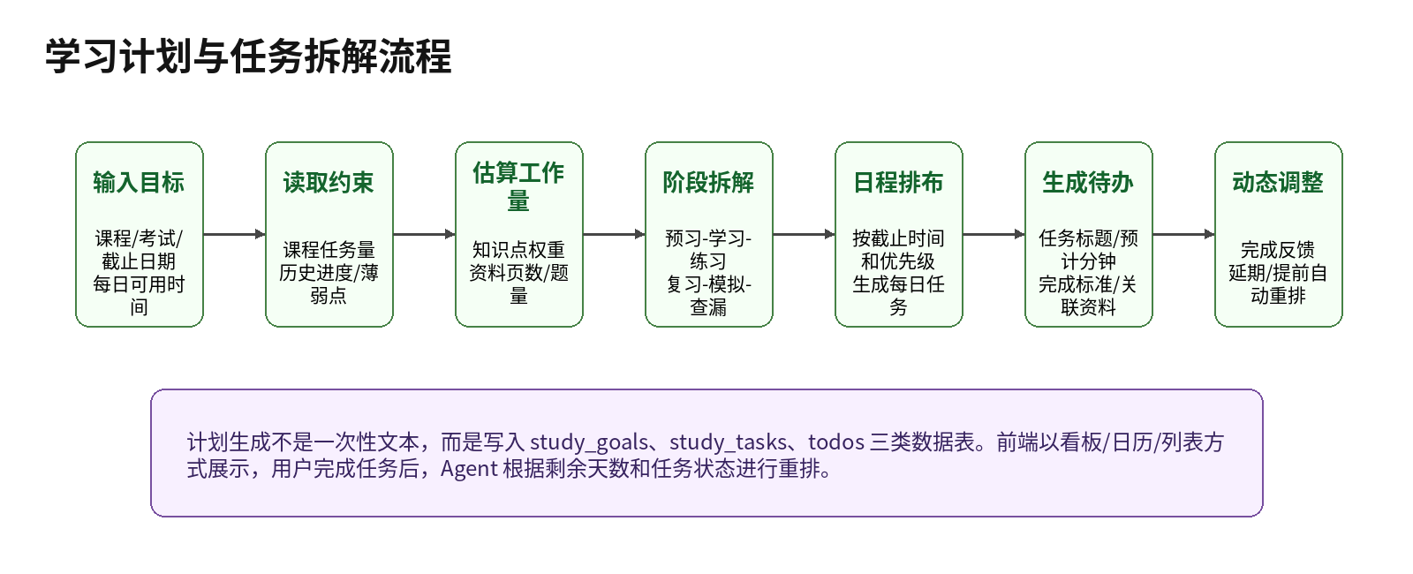
图 4 学习计划与任务拆解流程
计划生成 Agent 的输出必须能落库，不能只输出一段自然语言。每个阶段任务必须包含课程、任务类型、预计分钟、优先级和完成标准。
{
"goal_title": "10 天复习完操作系统和数据库",
"deadline": "2026-07-16",
"daily_minutes": 120,
"tasks": [
{
"course_name": "操作系统",
"title": "复习存储管理：分页、TLB、EAT",
"task_type": "review",
"estimate_minutes": 60,
"priority": 5,
"acceptance": "能够独立完成 2 道 EAT 计算题"
}
]
}

7.6 Agent 运行审计
每次 Agent 调用需要保存：输入、检索条件、命中片段、Prompt 版本、模型名称、输出、耗时、错误信息。这样在答辩时可以展示系统不仅调用了大模型，还把大模型调用过程工程化、可审计化。
步骤 | 记录内容 | 展示位置
retrieve | query、filters、top_k、chunk_id、score。 | 对话引用详情页。
rerank | 重排前后顺序、最终选中片段。 | 开发者审计面板。
generate | prompt_version、模型输入摘要、输出 JSON。 | Agent run 详情页。
validate | JSON 校验结果、引用校验结果。 | 失败提示和日志页。
persist | 写入 messages/citations/tasks 的 ID。 | 审计详情页。

8 前端页面与交互设计

8.1 页面结构
页面 | 路径 | 主要组件 | 对应功能
登录/注册页 | /login, /register | 表单、错误提示。 | 用户认证。
首页仪表盘 | /dashboard | 课程卡片、今日待办、学习进度、最近对话。 | 个人中心概览。
课程管理页 | /courses | 课程列表、创建课程弹窗、编辑表单。 | 课程 CRUD。
课程详情页 | /courses/:id | 资料列表、知识点、最近问答、课程统计。 | 课程聚合入口。
资料库页 | /courses/:id/materials | 上传组件、资料表格、处理状态、检索框。 | 资料管理和检索。
Agent 对话页 | /courses/:id/chat | 消息流、引用卡片、依据查看抽屉、对话列表。 | 课程问答。
知识点页 | /courses/:id/outline | 知识点树、复习提纲、生成测验按钮。 | 知识点整理。
学习计划页 | /plans | 目标表单、计划日历、任务列表。 | 计划生成。
多课程规划页 | /plans/multi | 课程选择、截止日期、可用时间表、综合计划。 | 多课程规划。
待办页 | /todos | 今日待办、全部待办、状态筛选。 | 任务管理。
测验页 | /quizzes | 题目、答案解析、得分、错题记录。 | 测验与薄弱点。
审计页 | /agent-runs | 运行记录列表、步骤详情。 | 高级功能展示。

8.2 关键交互说明
课程详情页需要形成“资料 - 问答 - 知识点 - 计划”的闭环，而不是四个孤立页面。用户进入课程后，可以直接看到资料处理状态、可提问入口、已生成的知识点和未完成待办。
Agent 对话页中，每条回答下方必须有引用区域。引用区域使用卡片展示：资料名、页码/幻灯片号、片段摘要、相关度。点击卡片后打开右侧抽屉，显示完整片段和本次检索过程。
学习计划页建议使用“日历 + 列表”双视图。日历适合展示每日安排，列表适合快速完成/延期任务。延期任务后弹出确认框：是否自动重排后续任务。

8.3 前端状态管理
状态 | 保存位置 | 说明
authToken | localStorage + Pinia | 登录态。
currentCourse | Pinia | 当前选择课程。
courseList | API 拉取缓存 | 课程列表。
conversationList | 按课程缓存 | 对话列表。
todoFilters | URL query 或本地状态 | 待办筛选条件。
uploadProgress | 组件局部状态 | 上传和解析状态轮询。

8.4 可视化设计
- 学习进度图：每门课程已完成任务数 / 总任务数。
- 待办燃尽图：按日期统计剩余任务量。
- 知识点掌握雷达图：依据测验得分和薄弱点等级生成。
- 检索命中图：展示本次问答命中的资料片段、相关度和引用关系。
- 多课程负载图：每天不同课程任务占比，帮助用户看到是否过载。

9 后端 API 设计

9.1 API 设计规范
- 所有接口以 /api/v1 开头。
- 除登录注册外，其余接口必须携带 Authorization: Bearer <token>。
- 列表接口统一支持 page、page_size、keyword。
- 错误响应统一格式：{"code": "COURSE_NOT_FOUND", "message": "课程不存在"}。
- Agent 类接口建议使用异步 run_id：提交请求后返回 run_id，前端轮询状态；简单演示可直接同步返回。

9.2 核心接口清单
方法 | 路径 | 用途 | 请求参数 | 响应
POST | /auth/register | 注册 | username, password, email | user
POST | /auth/login | 登录 | username, password | access_token
GET | /courses | 课程列表 | page, keyword | courses[]
POST | /courses | 创建课程 | name, teacher, semester, description | course
GET | /courses/{id} | 课程详情 | id | course
PUT | /courses/{id} | 更新课程 | course fields | course
DELETE | /courses/{id} | 删除课程 | id | ok
POST | /courses/{id}/materials | 上传资料 | multipart file | material
GET | /courses/{id}/materials | 资料列表 | type, status | materials[]
POST | /materials/{id}/parse | 触发解析 | id | run_id/status
GET | /materials/{id}/chunks | 查看片段 | id, page | chunks[]
GET | /search | 资料检索 | course_id, keyword, type | chunks/materials
POST | /conversations | 创建对话 | course_id, title | conversation
GET | /conversations | 对话列表 | course_id | conversations[]
POST | /chat | 课程问答 | course_id, conversation_id, question | answer, citations
GET | /messages/{id}/citations | 回答引用 | message_id | citations[]
POST | /courses/{id}/knowledge-points/generate | 生成知识点 | course_id | run_id/points
GET | /courses/{id}/knowledge-points | 知识点列表 | course_id | points[]
POST | /plans | 生成学习计划 | goal, courses, deadline, daily_minutes | goal/tasks/todos
POST | /plans/multi | 多课程规划 | courses[], constraints | schedule
GET | /todos | 待办列表 | date, status, course_id | todos[]
PATCH | /todos/{id} | 更新待办 | status, actual_minutes | todo
POST | /quizzes | 生成测验 | course_id, point_ids, num | quiz
POST | /quizzes/{id}/submit | 提交测验 | answers | score, weak_points
GET | /agent-runs | Agent 运行列表 | run_type, status | runs[]
GET | /agent-runs/{id} | 运行详情 | id | run + steps

9.3 典型请求/响应示例
POST /api/v1/chat
{
"course_id": 1,
"conversation_id": 12,
"question": "页式存储中的快表为什么能提高访问速度？"
}

Response 200
{
"message_id": 88,
"answer": "快表保存最近访问的页表项，命中时可以减少一次访问页表的内存访问……",
"citations": [
{"material_name": "操作系统第5章.pdf", "page_no": 23, "chunk_id": 1024, "confidence": 0.86}
],
"agent_run_id": 301
}

10 基础功能实现方案

10.1 用户认证与管理
认证采用用户名/密码 + JWT。密码使用哈希保存，禁止明文存储。后端通过依赖注入获取 current_user，所有业务查询都带 user_id 条件。
任务 | 实现要点 | 测试点
注册 | 校验用户名唯一、密码长度、写入 users。 | 重复用户名返回错误。
登录 | 校验密码，返回 access_token。 | 错误密码不能登录。
权限隔离 | 课程/资料/任务查询带 user_id。 | 用户 A 不能访问用户 B 的课程。

10.2 课程管理
课程是系统的根实体。资料、对话、知识点、计划任务均可以关联课程。课程删除建议采用软删除或删除前检查关联资料，以避免误删文件。
字段 | 前端控件 | 必填 | 校验
课程名称 | 输入框 | 是 | 1-100 字。
课程简介 | 多行文本 | 否 | 500 字以内。
授课教师 | 输入框 | 否 | 100 字以内。
学期 | 选择框/输入框 | 否 | 如 2025-2026-2。
颜色标识 | 颜色选择 | 否 | 用于仪表盘区分课程。

10.3 课程资料管理
资料上传后立即创建 materials 记录，并返回上传成功。解析可异步进行，前端轮询资料状态。最小实现可以在上传接口中同步解析 TXT/PDF，但必须保留 status 字段，为后续异步扩展预留。
- 校验文件类型和大小。
- 保存原始文件到 storage/uploads。
- 创建 materials 记录，status=uploaded。
- 调用解析服务，生成 material_chunks。
- 写入全文索引/向量索引。
- status=ready；失败则 status=failed 并记录 error_message。

10.4 Agent 对话
对话分为 conversations 和 messages。用户每次提问保存 user message；Agent 回答保存 assistant message。若模型失败，也要保存失败状态到 agent_runs，前端显示可读错误。

10.5 学习计划和待办
学习计划由 study_goals、study_tasks、todos 三层组成。目标表示用户意图，阶段任务表示学习内容，每日待办表示可执行事项。这样既能展示完整计划，也能进行每日打卡和动态重排。
层级 | 示例 | 是否用户直接操作
study_goals | 10 天复习完操作系统。 | 创建/查看/关闭。
study_tasks | 复习分页与 TLB；完成 3 道计算题。 | 查看/调整。
todos | 7 月 8 日 20:00-21:00 复习 TLB。 | 完成/延期/删除。

11 高级功能与扩展亮点设计
本章在课程资料原有高级功能基础上继续扩展。实现时建议确保 P1 中至少完成前 6 项，P2 按时间选择。

11.1 高级功能总表
编号 | 功能 | 来源 | 说明 | 优先级
A1 | 资料来源引用 | 原有高级功能 | 回答显示课程、资料、页码/片段、引用置信度。 | P1 必做
A2 | 知识点整理 | 原有高级功能 | 自动提取重点知识点，生成复习提纲。 | P1 必做
A3 | 智能任务拆解 | 原有高级功能 | 自然语言目标拆解为阶段任务和每日待办。 | P1 必做
A4 | 多课程学习规划 | 原有高级功能 | 根据多门课截止时间和任务量生成综合安排。 | P1 必做
A5 | 检索过程可视化 | 扩展亮点 | 展示 query、命中 chunk、分数、引用关系。 | P1 推荐
A6 | Agent 执行审计 | 扩展亮点 | 每次 Agent 运行可查看输入、步骤、输出、错误。 | P1 推荐
A7 | 测验与抽认卡生成 | 扩展亮点 | 根据知识点生成题目和背诵卡。 | P1 推荐
A8 | 薄弱点追踪 | 扩展亮点 | 根据错题和用户标记形成薄弱点排行。 | P1 推荐
A9 | 学习进度可视化 | 扩展亮点 | 课程进度、任务燃尽图、多课程负载图。 | P1 推荐
A10 | 计划动态重排 | 扩展亮点 | 任务延期或提前完成后重新安排。 | P2
A11 | 资料版本管理 | 扩展亮点 | 资料更新后保留版本和索引记录。 | P2
A12 | 导出复习报告 | 扩展亮点 | 导出知识点提纲、学习计划、问答引用报告。 | P2
A13 | 考试冲刺模式 | 扩展亮点 | 按考试日期生成高强度复习路径和模拟测验。 | P2
A14 | 回答可靠性提示 | 扩展亮点 | 根据引用数量、检索分数、资料覆盖度给出可靠性等级。 | P2

11.2 资料来源引用
引用功能的展示要明确区别于普通聊天机器人。每条回答至少尝试绑定 1 个 citation；引用信息不只是文件名，还包括课程、资料名、页码/幻灯片号、片段摘要和置信度。
引用字段 | 前端展示 | 后端来源
course_name | 课程：操作系统 | courses.name
material_name | 资料：第5章存储管理.pdf | materials.filename
page_no | 页码：23 | material_chunks.page_no
quote_text | 引用片段摘要 | citations.quote_text
confidence | 相关度 0.86 | citations.confidence

11.3 检索过程可视化
该功能用于答辩展示系统的工程亮点：用户点击“查看依据”，系统展示本次问题如何从课程资料中找到依据，包括检索关键词、命中片段、分数和最终采用的引用。
- 对话回答旁显示“查看依据”。
- 右侧抽屉列出 Top-K 命中片段。
- 片段卡片显示资料名、页码、score、是否被引用。
- 若回答没有引用，显示“未找到可靠资料依据”。

11.4 Agent 执行审计
审计功能主要面向开发和答辩。它证明系统实现了 Agent 工程化，而不是直接把问题转发给大模型。审计页展示 run_id、类型、状态、耗时、步骤列表、输入摘要、输出摘要。

11.5 测验、抽认卡与薄弱点
测验生成与薄弱点追踪可以形成学习闭环。系统从 knowledge_points 中选择知识点，生成选择题/简答题；用户提交答案后记录得分，错题对应的 knowledge_point_id 写入 weak_points。
功能 | 实现方式 | 演示方式
生成测验 | QuizAgent 输出题目 JSON；题目保存到 quiz_items。 | 选择“操作系统 - 存储管理”，生成 5 题。
自动判分 | 选择题精确匹配；简答题可先人工显示参考答案。 | 提交后显示分数和解析。
薄弱点记录 | 错题对应知识点 level +1；重复错误提升优先级。 | 个人中心展示薄弱点 Top 5。
计划联动 | 下一次生成计划时增加薄弱点复习任务。 | 生成计划时出现“复习 TLB 计算”任务。

11.6 多课程学习规划
多课程规划不应只是把多个单课程计划拼接。系统需要综合截止日期、任务量、每日可用时间和优先级，避免一天安排过多任务。
priority_score = deadline_urgency * 0.45 + workload_weight * 0.30 + weak_point_weight * 0.15 + user_priority * 0.10

调度规则：
1. 截止日期越近，deadline_urgency 越高。
2. 预计任务量越大，workload_weight 越高。
3. 薄弱点相关任务优先插入。
4. 每日任务总时长不能超过 available_minutes。
5. 同一课程连续学习不超过 90 分钟，超过则拆分。

11.7 导出报告
导出功能可作为 P2 加分项。导出内容包括课程复习提纲、学习计划、问答记录和引用清单。即使最终不实现 docx 导出，也可以先实现 Markdown 导出。

12 关键算法与策略

12.1 RAG 问答算法
def answer_question(user_id, course_id, question, conversation_id):
run = create_agent_run(type="course_qa", input={"question": question})
chunks_kw = keyword_search(course_id, question, top_k=12)
chunks_vec = vector_search(course_id, question, top_k=12)
candidates = merge_and_deduplicate(chunks_kw, chunks_vec)
ranked = rerank(question, candidates, top_k=6)
output = call_llm_with_schema(question, ranked, history=recent_messages(conversation_id))
checked = verify_citations(output, ranked)
message = save_answer(conversation_id, output.answer, checked.citations)
finish_agent_run(run, output=checked)
return message

12.2 知识点重要性计算
知识点重要性可综合资料标题层级、出现频次、关键词、用户测验错误次数和任务关联次数。初版可以使用 Agent 直接给出 importance，再用规则修正。
importance = min(5,
llm_importance
+ 1 if title_contains(["重点", "考试", "作业", "例题"])
+ 1 if appears_in_multiple_materials
+ 1 if weak_point_error_count >= 2
)

12.3 学习计划调度算法
- 将目标拆解为任务池，每个任务有课程、预计分钟、优先级、截止日期。
- 按照 priority_score 排序，先安排高优先级任务。
- 逐日填充可用时间，单日超出则顺延。
- 若距离截止日期剩余容量不足，生成风险提示。
- 保存 todos 后，用户延期时只重排未完成任务。

12.4 回答可靠性等级
等级 | 条件 | 前端提示
高 | 引用数量 >=2 且平均 confidence >=0.75。 | “资料依据充分”。
中 | 至少 1 条引用且 confidence >=0.55。 | “有资料依据，建议结合原文查看”。
低 | 无引用或 confidence <0.55。 | “资料中未找到充分依据”。
失败 | 检索为空或模型输出不合法。 | “无法基于当前资料回答，请补充资料或换问法”。

13 测试方案与验收标准

13.1 测试范围
测试类型 | 对象 | 工具/方式 | 通过标准
单元测试 | 服务函数、解析器、调度算法。 | pytest。 | 核心函数通过率 90% 以上。
接口测试 | 课程、资料、对话、计划、待办 API。 | pytest + httpx/Postman。 | 主要接口 2xx/4xx 符合预期。
前端测试 | 页面表单和交互。 | 手动测试 + 浏览器。 | 演示路径无阻塞错误。
Agent 测试 | 结构化输出、引用绑定、失败降级。 | 模拟 LLM 响应 + 真实样例。 | 输出 JSON 可解析；引用可追溯。
性能测试 | 资料列表、问答、计划生成。 | 手动计时/日志。 | 普通操作无明显卡顿。
安全测试 | 越权访问、文件上传限制。 | 构造请求。 | 不能访问他人数据；非法文件拒绝。

13.2 核心测试用例
编号 | 用例 | 步骤 | 预期结果
TC-01 | 用户注册登录 | 注册 test01，登录。 | 返回 token，可进入首页。
TC-02 | 课程 CRUD | 创建“操作系统”，修改教师，删除。 | 列表同步变化，数据库一致。
TC-03 | 资料上传解析 | 上传 PDF/TXT，等待 ready。 | materials.status=ready，chunks > 0。
TC-04 | 课程问答引用 | 提问资料中存在的问题。 | 回答包含 citations，点击能查看原片段。
TC-05 | 无依据回答 | 提问资料外问题。 | 系统提示未找到直接依据，不伪造引用。
TC-06 | 知识点提取 | 点击生成知识点。 | 生成树形知识点，包含来源片段。
TC-07 | 单课程计划 | 输入 7 天复习目标。 | 生成 study_goal、tasks、todos。
TC-08 | 多课程计划 | 选择两门课程和不同截止日期。 | 输出按日期排列的综合计划。
TC-09 | 待办完成 | 完成今日任务。 | 状态变 completed，进度图更新。
TC-10 | 测验与薄弱点 | 生成测验并答错一题。 | 记录错题，weak_points 更新。
TC-11 | Agent 审计 | 查看最近一次问答 run。 | 能看到检索、生成、校验步骤。
TC-12 | 越权访问 | 用户 A 请求用户 B 课程 ID。 | 返回 403 或 404。

13.3 验收标准
- 基础功能完整：课程管理、资料管理、课程问答、学习计划、待办、个人中心均可演示。
- 高级功能至少完成：资料来源引用、知识点整理、智能任务拆解、多课程学习规划。
- 额外亮点至少完成 2 项：检索过程可视化、Agent 执行审计、测验/薄弱点、学习进度可视化。
- 项目能一键启动或按清晰步骤启动，演示账号和样例资料可用。
- 测试报告中包含接口测试结果和关键功能截图。

14 项目进度计划与分工

14.1 12 天开发进度表
考虑课程提交和验收时间，本计划按 12 天冲刺设计。若开发人数少，可先完成 P0 + A1/A2/A3/A4，再选择性完成扩展亮点。
天数 | 目标 | 后端任务 | 前端任务 | Agent/数据任务 | 交付物
D1 | 项目初始化 | FastAPI 项目、数据库模型、认证骨架。 | Vue 项目、路由、布局。 | 准备样例课程资料。 | 仓库结构和启动脚本。
D2 | 课程/用户闭环 | 课程 CRUD API、权限隔离。 | 登录注册、课程列表/表单。 | 无。 | 课程管理可演示。
D3 | 资料上传 | 上传 API、文件存储、materials 表。 | 资料上传页、资料表格。 | TXT/PDF 解析器初版。 | 资料上传可演示。
D4 | 资料解析与检索 | chunks 表、关键词检索 API。 | 资料检索框、片段展示。 | 切块策略。 | 资料检索可演示。
D5 | Agent 问答 P0 | chat API、messages 表。 | 对话页。 | CourseQAAgent 初版。 | 课程问答可演示。
D6 | 来源引用 | citations 表、引用校验。 | 引用卡片、依据抽屉。 | RAG Prompt 优化。 | 高级 A1 完成。
D7 | 知识点整理 | knowledge_points API。 | 知识点页、提纲展示。 | OutlineAgent。 | 高级 A2 完成。
D8 | 学习计划/任务拆解 | goals/tasks/todos 表和 API。 | 计划表单、待办列表。 | PlannerAgent、TaskDecomposer。 | 高级 A3 完成。
D9 | 多课程规划 | 多课程调度 API。 | 多课程计划页、负载图。 | 调度算法。 | 高级 A4 完成。
D10 | 扩展亮点 | agent_runs、agent_steps、统计 API。 | 审计页、进度图。 | 审计日志、检索可视化。 | A5/A6/A9 完成。
D11 | 测验/薄弱点与测试 | quiz/weak_points API、接口测试。 | 测验页、薄弱点卡片。 | QuizAgent。 | A7/A8 和测试报告。
D12 | 联调与提交 | 修复问题、导出 seed、完善 README。 | 演示路径打磨、截图。 | 准备演示数据和 Prompt 版本。 | 最终源码、报告、PPT材料。

14.2 团队分工建议
角色 | 人数 | 职责 | 主要交付物
组长/后端负责人 | 1 | 总体设计、数据库、核心 API、联调。 | 后端服务、数据库脚本、README。
前端负责人 | 1 | 页面布局、课程/资料/对话/计划界面。 | 前端项目、交互页面、截图。
Agent/RAG 负责人 | 1 | 资料解析、检索、Prompt、引用校验。 | RAG 管线、Agent 服务、样例问题。
计划与任务负责人 | 1 | 学习计划、待办、多课程调度、统计图。 | 计划模块、任务模块、可视化。
测试与文档负责人 | 1 | 测试用例、演示数据、报告、答辩材料。 | 测试报告、演示脚本、最终总结。

14.3 单人开发压缩方案
若只有 1 人开发，建议优先完成：课程管理、资料上传、TXT/PDF 解析、关键词检索、课程问答、来源引用、学习计划、待办。多课程规划可做简化版，测验和审计作为加分项。

15 智能体执行任务包
本章可以直接复制给编程智能体作为执行说明。智能体执行时应按顺序完成任务，不要跳过验收标准。

15.1 总执行规则
项目目标：实现课程学习助手 Agent 平台，至少完成 P0 基础功能和 A1-A4 高级功能。
执行原则：
1. 每次只实现一个模块，完成后运行相关测试。
2. 不要把 Agent 回答写死；允许使用模拟 LLM，但接口和数据结构必须保留。
3. 所有业务数据必须按 user_id 隔离。
4. 上传资料必须保留原始文件记录和解析状态。
5. 问答回答必须尽量绑定 citation；无依据时必须明确说明。
6. 提交前更新 README、数据库初始化脚本、演示账号和测试说明。

15.2 后端智能体任务
编号 | 任务 | 实现内容 | 完成标准
BE-01 | 初始化 FastAPI 项目 | 创建 app/main.py、配置、数据库连接、统一异常。 | GET /health 返回 ok；pytest 通过。
BE-02 | 认证模块 | users 表、注册、登录、JWT 验证。 | 注册登录可用；受保护接口需要 token。
BE-03 | 课程模块 | courses 表和 CRUD API。 | 课程增删改查可用；user_id 隔离。
BE-04 | 资料模块 | 上传、保存文件、materials 表。 | 上传后列表可见；非法类型被拒绝。
BE-05 | 解析与切块 | TXT/PDF/DOCX 至少两类解析，写入 chunks。 | 上传资料后 chunks > 0。
BE-06 | 检索模块 | keyword_search(course_id, query)。 | 搜索关键词返回相关 chunk。
BE-07 | 对话模块 | conversations/messages 表，chat API。 | 问题和回答保存。
BE-08 | 引用模块 | citations 表，回答绑定 chunk。 | 回答引用可查询。
BE-09 | 知识点模块 | knowledge_points 表和生成接口。 | 生成复习提纲。
BE-10 | 计划与待办 | goals/tasks/todos 表和 API。 | 学习计划和待办可保存/完成。
BE-11 | 多课程规划 | 跨课程调度。 | 多门课程生成综合日程。
BE-12 | 审计与统计 | agent_runs/steps、进度统计。 | 可查看 Agent 执行链。

15.3 前端智能体任务
编号 | 任务 | 实现内容 | 完成标准
FE-01 | 项目初始化 | Vue/Vite/TS/Element Plus/路由/布局。 | 能进入首页框架。
FE-02 | 登录注册 | 登录注册页、token 保存、路由守卫。 | 登录后进入仪表盘。
FE-03 | 课程管理 | 课程列表、创建/编辑弹窗、删除确认。 | 课程 CRUD 可操作。
FE-04 | 资料管理 | 上传组件、资料表格、状态显示、检索框。 | 资料上传和检索可演示。
FE-05 | 对话页 | 消息列表、输入框、加载状态、错误状态。 | 可向课程 Agent 提问。
FE-06 | 引用展示 | 引用卡片、依据抽屉、chunk 原文。 | 能查看引用来源。
FE-07 | 知识点页 | 知识点树、复习提纲、生成按钮。 | 可生成并查看提纲。
FE-08 | 学习计划页 | 目标表单、计划列表、日历/看板。 | 可生成计划和待办。
FE-09 | 多课程规划页 | 课程选择、截止日期、每日时间、结果表。 | 综合计划可视化。
FE-10 | 统计/审计页 | 进度图、Agent run 列表、步骤详情。 | 答辩可展示亮点。

15.4 Agent/RAG 智能体任务
编号 | 任务 | 实现内容 | 完成标准
AG-01 | Prompt 模板管理 | 建立 prompts/ 目录，按版本保存 CourseQA/Outline/Planner。 | Prompt 有版本号，可在 run 中记录。
AG-02 | LLM 适配层 | 实现 call_llm(prompt, schema)，支持真实 API 和 mock 模式。 | 无 API Key 时 mock 也可演示。
AG-03 | CourseQAAgent | 输入问题和 chunks，输出 answer_json。 | JSON Schema 校验通过。
AG-04 | CitationVerifier | 检查 citations 中 chunk_id 是否来自检索结果。 | 非法引用被剔除。
AG-05 | OutlineAgent | 从 chunks 提取知识点。 | 生成树形知识点。
AG-06 | PlannerAgent | 目标拆解为 tasks。 | 任务可落库。
AG-07 | QuizAgent | 知识点生成题目。 | 题目结构可保存。
AG-08 | AgentAudit | 记录输入、输出、步骤和耗时。 | 审计页可展示。

15.5 禁止事项
- 不要把所有功能写在一个 main.py 文件中。
- 不要只做前端静态页面而没有后端数据持久化。
- 不要让 Agent 直接返回没有引用的长篇回答却声称完成“资料来源引用”。
- 不要依赖单一外部 API 才能演示；必须准备 mock 模式或降级方案。
- 不要忽略测试和 README，否则验收时难以复现。

16 演示脚本与提交清单

16.1 20 分钟验收演示脚本
时间 | 演示内容 | 操作 | 要展示的亮点
0-2 分钟 | 项目简介 | 说明项目解决资料分散、计划混乱、任务遗漏问题。 | 定位清晰。
2-4 分钟 | 登录和课程管理 | 登录演示账号，创建/查看课程。 | 基础 CRUD。
4-6 分钟 | 资料上传和解析 | 上传课程资料，查看 ready 状态和 chunk。 | 资料管理。
6-9 分钟 | 课程问答和引用 | 提问资料相关问题，点击引用。 | 资料来源引用、可追溯。
9-11 分钟 | 知识点整理 | 生成课程提纲，查看知识点来源。 | 高级功能 A2。
11-14 分钟 | 学习计划与任务拆解 | 输入复习目标，生成计划。 | 高级功能 A3。
14-16 分钟 | 多课程规划 | 选择两门课程，生成综合日程。 | 高级功能 A4。
16-18 分钟 | 扩展亮点 | 展示检索可视化/审计/测验/薄弱点。 | 创新加分。
18-20 分钟 | 测试和总结 | 展示测试结果、代码结构、分工。 | 工程化能力。

16.2 提交清单
- 源程序：frontend、backend、scripts、README。
- 数据库脚本：schema.sql 或迁移文件，seed_demo_data.py。
- 测试报告：pytest 输出、接口测试截图、关键功能手动测试记录。
- 设计/总结报告：按课程要求补充运行界面、测试结果、心得、分工。
- 演示资料：样例账号、样例课程、样例资料、演示问题清单。
- 答辩 PPT：项目背景、架构、功能演示、亮点、测试、分工。

16.3 演示数据建议
课程 | 资料 | 演示问题 | 计划目标
操作系统 | 第5章存储管理.pdf | TLB 有效访问时间怎么计算？ | 7 天复习完存储管理和文件系统。
数据库系统 | SQL 查询与范式.docx | 相关子查询和不相关子查询有什么区别？ | 10 天完成数据库期末复习。
计算机网络 | 链路层课件.pptx | CSMA/CD 最短帧长为什么和传播时延有关？ | 两周复习网络层和传输层。

17 风险控制与退化方案
风险 | 影响 | 预防措施 | 退化方案
大模型 API 不稳定 | 问答/计划生成失败。 | 封装 LLM 适配层，保存错误日志。 | 启用 mock 模式或规则模板生成。
资料解析失败 | 无法引用资料。 | 限制文件类型，记录 failed 状态。 | 提供 TXT/Markdown 样例资料。
向量检索配置复杂 | 检索功能延期。 | 先实现关键词检索。 | 仅用 SQLite FTS/LIKE。
前后端联调时间不足 | 演示路径不完整。 | D5 开始每日联调。 | 使用 Swagger/Postman 展示部分后端功能。
高级功能过多 | 无法全部完成。 | 按 P1/P2 优先级控制。 | 确保 A1-A4 完成，扩展只做 2 项。
数据权限漏洞 | 可能越权访问。 | 所有查询带 user_id。 | 演示前跑越权测试。
资料太大导致慢 | 解析/问答耗时长。 | 限制上传大小，异步处理。 | 演示使用小型样例资料。

17.1 最小可交付版本
若开发进度落后，最小可交付版本必须保留以下闭环：登录 -> 创建课程 -> 上传资料 -> 解析出片段 -> 课程问答 -> 显示来源引用 -> 生成学习计划 -> 待办完成。只要这个闭环稳定，即使扩展功能减少，项目仍然符合课程基本要求和部分高级要求。

17.2 质量保证要求
- 每个模块完成后至少写一个接口测试。
- 每次提交前运行后端测试和前端构建。
- 演示前冻结样例数据，不临场上传大文件。
- 对 Agent 失败情况准备截图或降级演示。

18 附录：数据结构、Prompt 与样例数据

18.1 前端路由表
/login
/register
/dashboard
/courses
/courses/:id
/courses/:id/materials
/courses/:id/chat
/courses/:id/outline
/plans
/plans/multi
/todos
/quizzes
/agent-runs
/profile

18.2 Prompt 文件建议
backend/app/agents/prompts/
course_qa_v1.md
outline_v1.md
planner_v1.md
task_decompose_v1.md
multi_course_schedule_v1.md
quiz_generate_v1.md
citation_verify_v1.md

18.3 样例课程数据
课程 1：操作系统
教师：张老师
学期：2025-2026-2
资料：第5章存储管理.pdf、第8章文件系统.pptx
演示问题：
- 什么是快表？
- 页式存储和段式存储有什么区别？
- EAT 公式怎么套用？

课程 2：数据库系统
资料：SQL查询.pdf、关系规范化.docx
演示问题：
- 第三范式和 BCNF 有什么区别？
- 相关子查询为什么会逐行执行？

18.4 环境变量示例
DATABASE_URL=sqlite:///./course_assistant.db
JWT_SECRET_KEY=change_me
UPLOAD_DIR=./storage/uploads
PARSED_DIR=./storage/parsed
LLM_PROVIDER=mock
LLM_API_KEY=
EMBEDDING_PROVIDER=mock
MAX_UPLOAD_MB=30

18.5 README 启动说明示例
# 后端
cd backend
python -m venv .venv
.venv\Scripts\activate
pip install -r requirements.txt
python scripts/init_db.py
uvicorn app.main:app --reload --port 8000

# 前端
cd frontend
npm install
npm run dev

# 演示账号
username: demo
password: demo123456

18.6 最终报告补充项
本文件用于指导开发。项目实现完成后，最终提交报告需要补充真实运行界面截图、测试运行结果、设计心得、成员分工、代码仓库说明和答辩演示截图。

